ZAJĘCIA ŚWIETLICOWE OD 27 – 30.04

Dzień dobry wszystkim, uczęszczającym na świetlicę. Mamy dla Was następną porcję zdań.
Pracami plastycznymi, możecie się pochwalić, wysyłając zdjęcia na e-maila nauczycieli świetlicy. Umieszczone poniżej.

iwonajagodzinska@gmail.com , pierwszaki11@wp.pl

lub mojaklasa20@onet.pl

- A MOŻE LUBISZ EKSPERYMENTOWAĆ. TO ZAJRZYJ TU
https://www.youtube.com/watch?v=NyOhE-uYAvQ

2. UKŁADANIE PUZZLI

Lubisz układać puzzle? Lubisz, ale ich nie masz? O, to trudna sprawa. Ale nie martw się, możesz układać online. Oto link: https://puzzlefactory.pl/pl

3.PRACA PLASTYCZNA

Dla odmiany wykonaj jakąś pracę plastyczną. Może taką? Wystarczą rolki po papierze toaletowym, czarna farba lub kredka i biały papier do obklejenia. Proste prawda?



3. Kolorowe kanapki!
Wspólnie z bliskimi zróbcie kolorowe, zdrowe i smaczne kanapki. Pamiętajcie o umyciu rąk przed pracą!
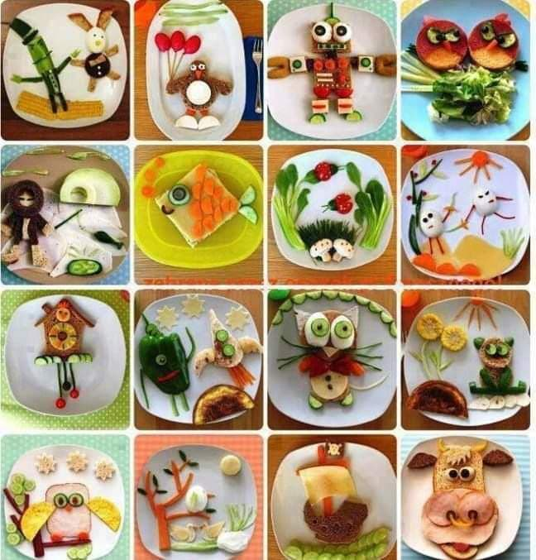

Pamiętajcie, aby warzywa i owoce znalazły się w każdym Waszym posiłku. Najlepiej jeść je na surowo - dżem owocowy i kompot nie mają już takiej mocy.
Czy wiecie, że należy wybierać różnokolorowe warzywa i owoce? Wtedy na pewno nie zabraknie nam witamin i składników mineralnych.
Im ciemniejsze warzywo lub owoc, tym zdrowsze. Dlatego właśnie ciemna sałata rzymska ma w sobie więcej wartości odżywczych niż sałata lodowa.
• Czerwone: chronią przed chorobami układu krwionośnego oraz nowotworami, zapobiegają starzeniu się organizmu i wspomagają naszą regenerację. Są również świetnym źródłem potasu i witaminy C.
• Niebieskie i fioletowe: zapewniają sprawne funkcjonowanie naszego organizmu, są bogate w witaminę C oraz błonnik. Wspomagają układ krążenia, trawienny oraz nerwowy.
• Zielone: świetnie wpływają na układ trawienny, w szczególności wątrobę. Świetnie wpływają na wzrok, poprawiają stan skóry oraz podwyższają odporność. Są też bogate w witaminę C, witaminę K i witaminę B6, wapno, błonnik oraz beta-karoteny.
• Pomarańczowe i żółte: poprawiają odporność, wzrok oraz zmniejszają ryzyko chorób serca i nowotworowych. Poprawiają stan włosów, paznokci oraz skóry. Są również źródłem potasu oraz witaminy C.
• Białe: większość z nich to naturalne antybiotyki, mają działanie antybakteryjne, antywirusowe oraz przeciwzapalne. Wzmacniają odporność, pomagają zwalczyć przeziębienie i grypę. Niektóre z nich zawierają witaminę K (kalafior), witaminę D (pieczarki) oraz potas (ziemniaki).

